МОСКОВСКИЙ АВИАЦИОННЫЙ ИНСТИТУТ

(НАЦИОНАЛЬНЫЙ ИССЛЕДОВАТЕЛЬСКИЙ УНИВЕРСИТЕТ)

Кафедра вычислительной математики и программирования

**Лабораторная работа №4**

**по спецкурсу «Нейроинформатика»**

**Сети с радиальными базисными элементами**

Москва, 2022

### Цель работы

Исследование свойств некоторых видов сетей с радиальными базисными элементами, алгоритмов обучения, а также применение сетей в задачах классификации и аппроксимации функции.

### Основные этапы работы

1. Использовать вероятностную нейронную сеть для классификации точек в случае, когда классы не являются линейно разделимыми.
2. Использовать сеть с радиальными базисными элементами (*RBF*) для классификации точек в случае, когда классы не являются линейно разделимыми.
3. Использовать обобщенно-регрессионную нейронную сеть для аппроксимации функции. Проверить работу сети с рыхлыми данными.

### Оборудование

*Параметры процессора:*

|  |  |
| --- | --- |
| ***Name*** | i9-12900K |
| ***Processor Base Frequency*** | 3.20 GHz |
| ***Number of Cores*** | 16 |

*Оперативная память:*

|  |  |
| --- | --- |
| **Всего** | 16.0 ГБ |
| **Скорость** | 2133 МГц |
| **Тип памяти** | DDR4 |

### Программное обеспечение

*Matlab R2015b, 64-bit*.

### Сценарий выполнения работы

1. Для трёх линейно неразделимых классов из лабораторной работы №3 решить задачу классификации. Точки, принадлежащие одному классу, лежат на алгебраической линии. Построить вероятностную сеть, которая будет классифицировать точки заданной области.

Обучающий набор $\left\{x_{i},y_{i}\right\},i=1,…,N,$ число классов $K=3$. Сеть реализует отображение вида:

$$f\left(x_{i},y_{i}\right)=\left\{{\left(z_{k}\right)}_{k=1}^{K}=\left(0,…,1,…,0\right) | z_{k=K^{*}}=1 при \left(x_{i},y_{i}\right)∈K^{*}\right\}$$

$$t=0:0.025:2π$$

$$x=f\left(t\right)$$

$$y=g\left(t\right)$$

Эллипс: $a=0.2,b=0.2,α=0.2,x_{0}=0.2,y_{0}=0$;

Эллипс: $a=0.7, b=0.5,α=-\frac{π}{3},x_{0}=0,y_{0}=0$;

Эллипс: .

* 1. В соответствии с вариантом задания для каждой линии сгенерировать множество точек. Далее для первого класса выбрать из исходного множества случайным образом 60 точек. Для второго и третьего классов 100 и 120 точек соответственно.
  2. Множество точек, принадлежащее каждому классу, разделить на обучающее и тестовое подмножества с помощью функции *dividerand* в отношении 80%-20%.
  3. Способом, описанным в Л.р. №3, отобразить множества точек для каждого класса, а также соответствующие обучающие и тестовые подмножества.





* 1. Соответствующие подмножества точек объединить в обучающее и тестовое подмножества обучающей выборки.
  2. Эталонное распределение точек обучающей выборки по классам преобразовать к индексам (*ind2vec*).
  3. Константу *SPREAD* задать равной 0.3. Создать сеть с помощью функции *newpnn*. Подать в сеть обучающее подмножество обучающей выборки.
  4. Отразить структуру сети:

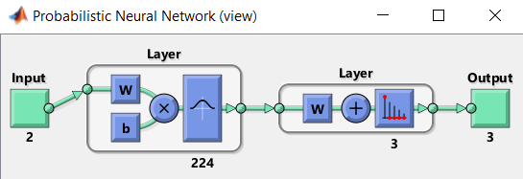

* 1. Проверить качество обучения: рассчитать выход сети для обучающего подмножества обучающей выборки. Преобразовать выходные значения с помощью функции (*vec2ind*). Занести в отчет количество правильно классифицированных точек.
  2. Провести аналогичные расчеты для тестового подмножества.

Обучающие: 212/224

Тестовые: 53/56

* 1. Произвести классификацию точек области . Закодировать принадлежности классам различными цветами и занести полученное изображение в отчёт. Для этого использовать методику, описанную в лабораторной работе №3.



* 1. Константу *SPREAD* задать равной 0.1. Создать сеть с помощью функции *newpnn*.
  2. Произвести классификацию точек области $\left[-1.5, 1.5\right]×\left[-1.5, 1.5\right]$. Закодировать принадлежности классам различными цветами и занести полученное изображение в отчёт. Для этого использовать методику, описанную в лабораторной работе №3.



1. Для трех линейно неразделимых классов из лабораторной работы № 3 решить задачу классификации. Точки, принадлежащие одному классу, лежат на алгебраической линии. Построить сеть с радиальными базисными элементами, которая будет классифицировать точки заданной области.
   1. В соответствии с вариантом задания для каждой линии сгенерировать множество точек. Далее для первого класса выбрать из исходного множества случайным образом 60 точек. Для второго и третьего классов 100 и 120 точек соответственно.
   2. Множество точек, принадлежащее каждому классу, разделить на обучающее и тестовое подмножества с помощью функции *dividerand* в отношении 80%-20%.
   3. Способом, описанным в Л.р. №3, отобразить множества точек для каждого класса, а также соответствующие обучающие и тестовые подмножества.



* 1. Соответствующие подмножества точек объединить в обучающее и тестовое подмножества обучающей выборки.
  2. Создать сеть с помощью *newrb*, задав следующие параметры: предельное значение критерия обучения (*goal*) — ${10}^{-5}$, *SPREAD* — 0.3, размер обучающей выборки — число элементов в обучающем подмножестве. В сеть подается обучающее подмножество обучающей выборки.
  3. Занести в отчет окно *Training with newrb*. Отразить структуру сети. Указать число радиальных базисных нейронов.

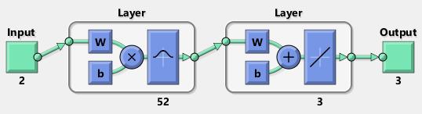

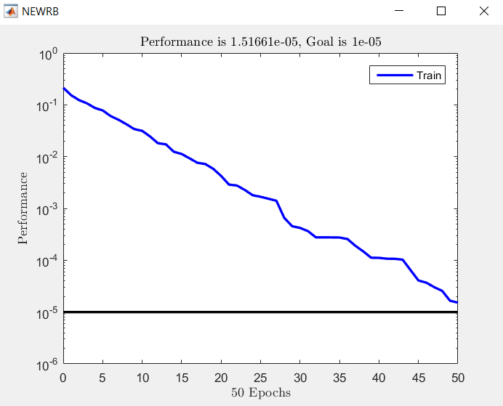

* 1. Проверить качество обучения: рассчитать выход сети для обучающего подмножества обучающей выборки. Занести в отчет количество правильно классифицированных точек.
  2. Провести аналогичные расчеты для тестового подмножества.

Обучающие: 224/224

Тестовые: 56/56

* 1. Произвести классификацию точек области . Закодировать принадлежности классам различными цветами и занести полученное изображение в отчёт. Для этого использовать методику, описанную в лабораторной работе №3.



* 1. Константу *SPREAD* задать равной 0.1. Создать сеть с помощью функции *newrb*.
  2. Произвести классификацию точек области $\left[-1.5, 1.5\right]×\left[-1.5, 1.5\right]$. Закодировать принадлежности классам различными цветами и занести полученное изображение в отчёт. Для этого использовать методику, описанную в лабораторной работе №3.



1. Задан обучающий набор $\left\{x\left(i\right),y(i)\right\}$. i)}. Построить и обучить двухслойную нейронную сеть прямого распространения, которая будет выполнять аппроксимацию функции вида

$$\hat{y}\left(i\right)=f\left(x\left(i\right)\right)$$

Функция и метод обучения определяются вариантом задания:

* 1. Создать сеть с помощью функции *newgrnn*(*P1*, *T1*, *SPREAD*). Константу *SPREAD* задать равной *h*, где *h* — величина шага для заданной функции.
  2. Произвести разделение обучающей выборки на обучающее и тестовое подмножества. Индексы обучающего подмножества использовать для создания сети.

*P1* = *P*(*trainInd*);

*T1* = *T*(*trainInd*);

Выделить с конца временной последовательности 10% отсчетов на тестовое подмножество.

* 1. Если результаты неудовлетворительные, то изменить значение *SPREAD* и создать новую сеть.
  2. Отразить структуру сети и проведенное обучение в отчете.

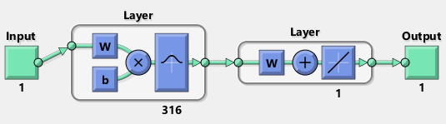

* 1. Рассчитать выход сети (*sim*) для обучающего подмножества. Сравнить выход сети с соответствующим эталонным подмножеством: рассчитать показатели качества обучения и заполнить таблицу 2. Отобразить на графике эталонные значения и предсказанные сетью. Отобразить на отдельном графике ошибку обучения. Графики занести в отчет.



R квадрат: 0.999980

MSE: 0.000010

RMSE: 0.003184

Относительная СКО: 0.159634%

MAE: 0.002299

min abs err: 0.000007

max abs err: 0.019362

MAPE: 0.929826

Доля с ошибкой менее 5%: 99.115044%

Доля с ошибкой от 5% до 10%: 0.442478%

Доля с ошибкой от 10% до 20%: 0.000000%

Доля с ошибкой от 20% до 30%: 0.000000%

Доля с ошибкой более 30%: 0.442478%

* 1. Получить апостериорную оценку качества работы сети: проделать аналогичные действия для тестового подмножества.



* 1. Сформировать обучающее множество с рыхлыми данными. Для этого произвести разделение обучающей выборки на обучающее и тестовое подмножества. с помощью функции (*dividerand*) в соотношении 80% и 20%.
  2. Рассчитать выход сети (*sim*) для обучающего подмножества. Сравнить выход сети с соответствующим эталонным подмножеством: рассчитать показатели качества обучения и заполнить таблицу 2. Отобразить на графике эталонные значения и предсказанные сетью, а также ошибку обучения. Графики занести в отчет.

**Обучающее**



R квадрат: 0.999645

MSE: 0.000165

RMSE: 0.012830

Относительная СКО: 0.642945%

MAE: 0.007384

min abs err: 0.000003

max abs err: 0.051530

MAPE: 45.856802

Доля с ошибкой менее 5%: 86.567164%

Доля с ошибкой от 5% до 10%: 5.970149%

Доля с ошибкой от 10% до 20%: 1.990050%

Доля с ошибкой от 20% до 30%: 0.497512%

Доля с ошибкой более 30%: 4.975124%

**Тестовое**



R квадрат: 0.996376

MSE: 0.001608

RMSE: 0.040101

Относительная СКО: 2.035185%

MAE: 0.021508

min abs err: 0.000028

max abs err: 0.104447

MAPE: 17.574318

Доля с ошибкой менее 5%: 78.000000%

Доля с ошибкой от 5% до 10%: 2.000000%

Доля с ошибкой от 10% до 20%: 6.000000%

Доля с ошибкой от 20% до 30%: 4.000000%

Доля с ошибкой более 30%: 10.000000%

### Код программы

***accuracy.m***

function res = accuracy(y, yp)

% Высчитывание качественных характеристик обучения

SSE = sum((y - yp) .^ 2);

SSyy = sum((y - mean(y)) .^ 2);

R_square = 1 - SSE/SSyy;

MSE = mse(y - yp);

RMSE = sqrt(MSE);

CKO = RMSE / (max(y) - min(y)) * 100;

MAE = mae(y - yp);

MinAE = min(abs(y - yp));

MaxAE = max(abs(y - yp));

MAPE = mean(abs((y - yp) ./ y)) * 100;

errors = abs((y - yp) ./ y) * 100; % вектор относительных ошибок

res = sprintf(['R квадрат: %f\n' ...

'MSE: %f\n' ...

'RMSE: %f\n' ...

'Относительная СКО: %f%%\n' ...

'MAE: %f\n'...

'min abs err: %f\n' ...

'max abs err: %f\n' ...

'MAPE: %f\n' ...

'Доля с ошибкой менее 5%%: %f%%\n' ...

'Доля с ошибкой от 5%% до 10%%: %f%%\n'...

'Доля с ошибкой от 10%% до 20%%: %f%%\n' ...

'Доля с ошибкой от 20%% до 30%%: %f%%\n' ...

'Доля с ошибкой более 30%%: %f%%\n'], ...

R_square, MSE, RMSE, CKO, MAE, MinAE, MaxAE, MAPE, ...

sum(errors < 5) / length(y) * 100, ...

sum(5 <= errors & errors < 10) / length(y) * 100, ...

sum(10 <= errors & errors < 20) / length(y) * 100, ...

sum(20 <= errors & errors < 30) / length(y) * 100, ...

sum(errors >= 30) / length(y) * 100);

end

***main.m***

% ЛР4

% Вариант 10

set(0, 'DefaultTextInterpreter', 'latex');

%% построение множества точек

t = 0:0.025:2*pi;

t = 0:0.025:2*pi;

alpha = 0;

x0 = 0.2;

y0 = 0.;

R = [cos(alpha), -sin(alpha); sin(alpha), cos(alpha)] * [0.2 * cos(t); 0.2 * sin(t)] + [x0 * ones(1, length(t)); y0 * ones(1, length(t))];

alpha = -pi/3;

x0 = 0.;

y0 = 0.;

G = [cos(alpha), -sin(alpha); sin(alpha), cos(alpha)] * [0.7 * cos(t); 0.5 * sin(t)] + [x0 * ones(1, length(t)); y0 * ones(1, length(t))];

alpha = 0.;

x0 = 0.;

y0 = 0.;

B = [cos(alpha), -sin(alpha); sin(alpha), cos(alpha)] * [1 * cos(t); 1 * sin(t)] + [x0 * ones(1, length(t)); y0 * ones(1, length(t))];

% нужно оставить только те точки, которые принадлежат области

cond = -1.5 <= B & B <= 1.5;

cond = cond(1, :) & cond(2, :);

B = B(:, cond);

plot(R(1, :), R(2, :), 'r', ...

G(1, :), G(2, :), 'g', ...

B(1, :), B(2, :), 'b');

legend('R', 'G', 'B');

axis([-2.5 2.5 -1.5 1.5]);

grid on;

%% формирование обучающего множества и разделение множества на обучающее, контрольное и тестовое

r = R(:, randperm(end, 60));

g = G(:, randperm(end, 100));

b = B(:, randperm(end, 120));

[r_train, r_val, r_test] = dividerand(r, 0.8, 0.0, 0.2);

[g_train, g_val, g_test] = dividerand(g, 0.8, 0.0, 0.2);

[b_train, b_val, b_test] = dividerand(b, 0.8, 0.0, 0.2);

n_train = length(r_train) + length(g_train) + length(b_train);

n_val = length(r_val) + length(g_val) + length(b_val);

n_test = length(r_test) + length(g_test) + length(b_test);

%% отображение

p = plot(R(1, :), R(2, :), '-r', ...

r_train(1, :), r_train(2, :), 'or', ...

r_test(1, :), r_test(2, :), 'rs', ...

G(1, :), G(2, :), '-g', ...

g_train(1, :), g_train(2, :), 'og', ...

g_test(1, :), g_test(2, :), 'gs', ...

B(1, :), B(2, :), '-b', ...

b_train(1, :), b_train(2, :), 'ob', ...

b_test(1, :), b_test(2, :), 'bs');

p(1).LineWidth = 2;

p(2).MarkerEdgeColor = 'k';

p(2).MarkerFaceColor = 'r';

p(2).MarkerSize = 7;

p(3).MarkerEdgeColor = 'k';

p(3).MarkerFaceColor = 'c';

p(3).MarkerSize = 7;

p(4).LineWidth = 2;

p(5).MarkerEdgeColor = 'k';

p(5).MarkerFaceColor = 'g';

p(5).MarkerSize = 7;

p(6).MarkerEdgeColor = 'k';

p(6).MarkerFaceColor = 'c';

p(6).MarkerSize = 7;

p(7).LineWidth = 2;

p(8).MarkerEdgeColor = 'k';

p(8).MarkerFaceColor = 'b';

p(8).MarkerSize = 7;

p(9).MarkerEdgeColor = 'k';

p(9).MarkerFaceColor = 'c';

p(9).MarkerSize = 7;

axis([-1.5 1.5 -1.5 1.5]);

legend('R', 'R_{train}', 'R_{test}', ...

'G', 'G_{train}', 'G_{test}', ...

'B', 'B_{train}', 'B_{test}');

grid on;

%% объединение в выборки с метками

X_train = [r_train g_train b_train];

y_train = [1 * ones(1, length(r_train)) 2 * ones(1, length(g_train)) 3 * ones(1, length(b_train))];

X_test = [r_test g_test b_test];

y_test = [1 * ones(1, length(r_test)) 2 * ones(1, length(g_test)) 3 * ones(1, length(b_test))];

%% создание сети + обучение

SPREAD = 0.1;

net = newpnn(X_train, ind2vec(y_train), SPREAD);

view(net);

%% проверка качества

n_right_train = sum(vec2ind(sim(net, X_train)) == y_train);

n_right_test = sum(vec2ind(sim(net, X_test)) == y_test);

fprintf('Обучающие: %d/%d\nТестовые: %d/%d\n', ...

n_right_train, n_train, ...

n_right_test, n_test);

%% пытаемся в картинку

h = 0.025;

n = int32((1.5 + 1.5) / h) + 1;

x = zeros(2, n * n);

for i = 1:n

for j = 1:n

x(:, (i-1)*n + j) = [-1.5 + (double(i)-1)*h; ...

1.5 - (double(j)-1)*h];

end

end

image(permute(reshape(sim(net, x), [3 n n]), [2 3 1]));

%% newrb

net = newrb(X_train, ind2vec(y_train), 1e-5, 0.1);

%% проверка качества

n_right_train = full(sum(sum((sim(net, X_train) >= 0.5) == ind2vec(y_train), 1) == 3));

n_right_test = full(sum(sum((sim(net, X_test) >= 0.5) == ind2vec(y_test), 1) == 3));

fprintf('Обучающие: %d/%d\nТестовые: %d/%d\n', ...

n_right_train, n_train, ...

n_right_test, n_test);

%% Аппроксимация функции

f = @(t) sin(t.^2-7);

t = 0:0.025:5;

X = t;

y = f(t);

%% Оставляем с конца 10%

n_train = ceil(length(X) * 0.9);

X_train = X(1:n_train);

y_train = y(1:n_train);

X_test = X(n_train+1:end);

y_test = y(n_train+1:end);

net = newgrnn(X_train, y_train, 0.01);

%% Метрики и графики для обучающего подмножества

disp(accuracy(sim(net, X_train), y_train));

p = plot(X_train, y_train, ...

X_train, sim(net, X_train), 'o');

p(1).Color = [1 0 0];

p(2).MarkerSize = 3;

p(2).Color = [0 0 0];

xlabel('$t$');

ylabel('$y$');

grid on;

%% Метрики и графики для тестового подмножества

disp(accuracy(sim(net, X_test), y_test));

p = plot(X_test, y_test, ...

X_test, sim(net, X_test), 'o');

p(1).Color = [1 0 0];

p(2).MarkerSize = 3;

p(2).Color = [0 0 0];

xlabel('$t$');

ylabel('$y$');

grid on;

%% Делим в соотношении

[ind_train, x, ind_test] = dividerand(1:length(X), 0.8, 0.0, 0.2);

n_train = length(ind_train);

n_test = length(ind_test);

X_train = X(ind_train);

y_train = y(ind_train);

X_test = X(ind_test);

y_test = y(ind_test);

net = newgrnn(X_train, y_train, 0.01);

%% Метрики и графики для обучающего подмножества

disp(accuracy(sim(net, X_train), y_train));

p = plot(X, y, ...

X_train, sim(net, X_train), 'o');

p(1).Color = [1 0 0];

p(2).MarkerSize = 3;

p(2).Color = [0 0 0];

xlabel('$t$');

ylabel('$y$');

grid on;

%% Метрики и графики для тестового подмножества

disp(accuracy(sim(net, X_test), y_test));

p = plot(X, y, ...

X_test, sim(net, X_test), 'o');

p(1).Color = [1 0 0];

p(2).MarkerSize = 3;

p(2).Color = [0 0 0];

xlabel('$t$');

ylabel('$y$');

grid on;

### Выводы

В лабораторной работе было проведено исследование свойств некоторых видов сетей с радиальными базисными элементами, алгоритмов обучения, а также применение сетей в задачах классификации и аппроксимации функции.